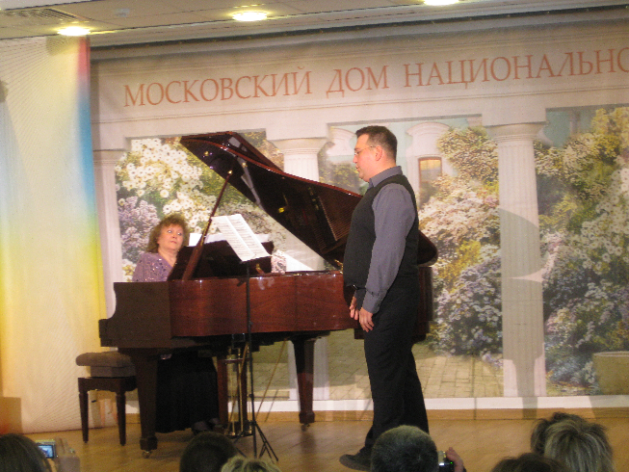

Αντώνιος Μπατσάκης

Ο Αντώνιος Μπατσάκης γεννήθηκε στην Αθήνα. Ξεκίνησε τις σπουδές του στο cello και μετέπειτα στο τραγούδι και αφού πήρε το δίπλωμά του από το Ωδείο Αθηνών, συνέχισε τις σπουδές του στο Ωδείο της Μόσχας, από όπου αποφοίτησε, με μεταπτυχιακούς τιτλους σπουδών, τo 2003. Στο τραγούδι είχε καθηγητές τους Ν. Γκαβάκου, R. Goldberg, V. Όοσιπωφ, S. Spiridonov. Το ρεπερτόριό του εκτείνεται από τη μουσική baroque μέχρι συνθέτες του 20 αιώνα. Ο Αντώνιος Μπατσάκης έχει εμφανιστεί και ως σολίστ και ως εκτελεστής μουσικής δωματίου σε διάφορες χώρες, όπως η Γερμανία, Αγγλία, Ελλάδα, Ρωσία, Τσεχία, Ιταλία κ.α.

1.E.CURTIS: "NON TI SCORDAR DI ME"
2.NAPOLITAN SONG:"SANTA LUCIA"
3.F.SCHUBERT:"DIE NACHTIGALL"
4.R.SCHUMANN:"IN DER FREMDE"
5.G.PUCINI:"E LUCEVAN LE STELLE"ARIA CAVARADOSSI(TOSCA)
6.G.BIZET:"LA FLEUR QUE TU M'AVAIS JETEE" ARIA JOSE(CARMEN)

----------------------------------------------------------------------
Антонис Батсакис

Антонис Батсакис родился в городе Афины
.
После окончания Афинской консерватории по классу виолончели и академического вокала, продолжил учебу в Московской государственной консерватории и успешно закончил аспирантуру в 2003 году.
Он учился у выдающихся преподавателей вокала: В. Гаваку, Р. Голдберга , В. Осипова, С. Спиридонова.
В его репертуаре произведения российских и зарубежных композиторов, от эпохи барокко до ХХ века.
Антонис Батсакис выступает как солист и исполнитель камерной музыки в разных странах, таких как Германия, Англия, Греция, Россия, Чехия, Италия и многие другие.

- О не забудь меня. Е. Куртис.
- Санта Лючия. Неаполитанская песня.
- Соловей. Ф. Шуберт.
- На чужбине. Р. Шуманн.
- Каварадосси ,В небе звезды сияли. Д. Пучини. (Тоска).
- Хосе, Ария c цветком. Ж. Бизе (Кармен).

